1. Lépés
A reszponzivitás beállítása 1.
1. Módosítsuk a Nav.jsx állományt:
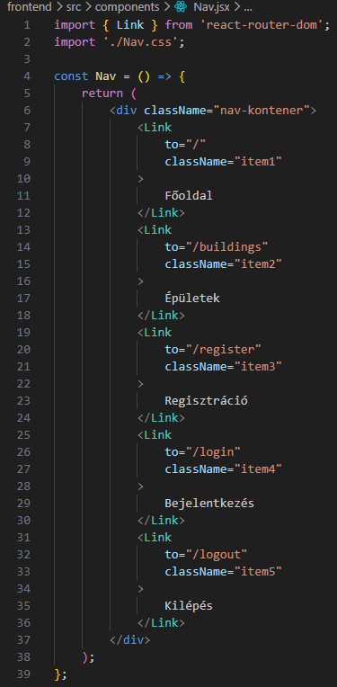
2. Szerkesszük a Nav.css állományt:
